**Prüfung von Lithium-Ionen-Batteriezellen**

**Auf einen Blick:**

* Universalprüfmaschinen im Kraftbereich bis 10 kN
* Hochgenaue Kraftaufnehmer und berührungslose Video-

oder Laserextensometer

* Messung der Elastizität u. Haftfestigkeit von Elektrodenbeschichtungen
* Sehr hohe Prüfkräfte (400 kN) und höchste Präzision

**Zusätzlich verfügbar:**

Fotos  
 Videos  
 Englische Version

glische Version





**ZwickRoell, April 2020. Lithium-Ionen-Akkus in Elektroautos und Hybridfahrzeugen speichern die Energie zur Fortbewegung und zum Betrieb des Fahrzeugs. Sie entscheiden maßgeblich über seine Reichweite. Das Prüfportfolio von ZwickRoell bietet umfassende Lösungen für alle nötigen Sicherheitsprüfungen an den Batteriezellen.**

Die in Lithium-Ionen-Akkus verwendeten Werkstoffe werden in Herstellung und Betrieb elektrochemischen, thermischen und auch mechanischen Belastungen ausgesetzt und müssen entsprechend ausgelegt sein. Deshalb ist es nötig Werte wie z. B. Zugspannung, Knick- und Rissfestigkeit, Scherkräfte, Durchstoßfestigkeit, Elastizität, oder Druckfestigkeit zu ermitteln. Doch nicht genug: Einige Komponenten des Zellgehäuses müssen noch weitere Funktionsprüfungen bestehen wie z. B. die Scherkraftermittlung an Terminals, die Durchstoßfestigkeit von Sicherheitsventilen von prismatischen Zellen oder die einfache Überprüfung der Festigkeit der Schweißnähte von Ableitern. Zudem ist es wichtig eine Lithium-Ionen-Zelle auch in ihrem Leistungszyklus zu verstehen. So spielt die Kenntnis der mechanischen Zellverformung durch Aufblähen (Swelling) beim Ladevorgang eine wichtige Rolle für die Auslegung des Batteriezellen-Umfeldes.

Für die Prüfungen im Kraftbereich bis 10 kN eignen sich insbesondere die Universalprüfmaschinen von ZwickRoell. Um genaue Kennwerte aus der Zugprüfung zu erhalten, kommen sehr exakt ausrichtbare Probenhalter zum Einsatz. Sie können auch äußerst dünne Folien (<30 µm) ohne Beschädigung sicher halten. Berührungslose video- oder laserbasierte Extensometer, die durch hochgenaue Kraftaufnehmer ergänzt werden, liefern verlässliche Prüfergebnisse ohne Materialkennwerte zu beeinflussen.

Von großer Bedeutung ist auch die Haftfestigkeit der Elektrodenbeschichtung, hat sie doch maßgeblichen Einfluss auf die interne Leitfähigkeit der Batterie. Diese Haftfestigkeit ändert sich mit dem Alter der Batterie und kann mit Hilfe spezieller Z-Abzugsvorrichtungen exakt geprüft werden. Zudem lassen sich wichtige Elastizitätskennwerte der Beschichtungen hochgenau mit einem Nanoindenter ermitteln.

Link zur englischen Version: <https://www.zwickroell.com/en/news/battery-testing>

**Kontakt ZwickRoell Kontakt Presseagentur**

ZwickRoell GmbH & Co. KG awikom gmbh

Wolfgang Mörsch Dr. Peter Stipp

August-Nagel-Str. 11 Otto-Hahn-Ring 3-5

89079 Ulm 64653 Lorsch

Tel: +49 (0) 7305-10-763 Tel: +49 (0) 6251-17550-18

wolfgang.moersch@zwickroell.com peter.stipp@awikom.de

www.zwickroell.com www.awikom.de

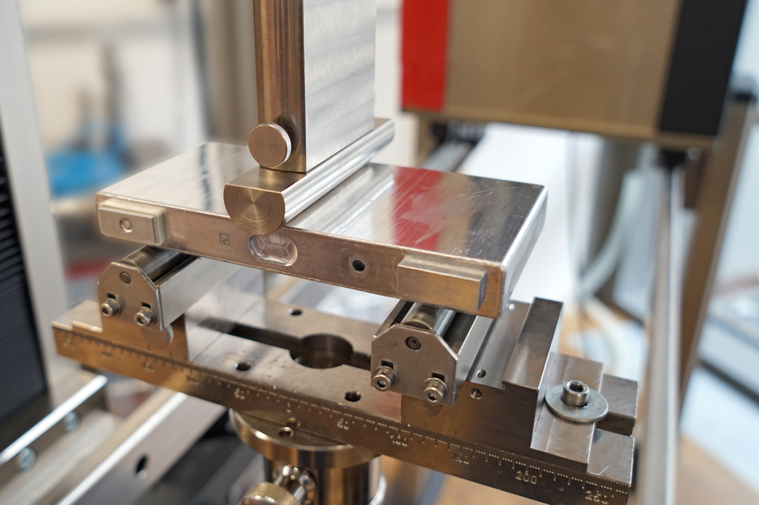

3-Punkt-Biegeversuch an einer Lithium-Ionen-Batteriezelle (Bildquelle: ZwickRoell)

Über die ZwickRoell Gruppe

Kunden der ZwickRoell Gruppe profitieren von über 160 Jahren Erfahrung in der Material- und Bauteilprüfung. ZwickRoell ist weltweit führend in der statischen Prüfung und verzeichnet ein signifikantes Wachstum bei Betriebsfestigkeits­prüfsystemen. In Zahlen ausgedrückt: Im Geschäftsjahr 2018 erzielte das Unternehmen einen Umsatz von 237 Mio. EUR. Zur Firmengruppe ZwickRoell gehören mehr als 1.600 Mitarbeiter und Produktionsstandorte in Deutschland (Ulm, Bickenbach), Großbritannien (Stourbridge) und Österreich (Fürstenfeld). Das Unternehmen verfügt über weitere Niederlassungen in Frankreich, Großbritannien, Spanien, USA, Mexiko, Brasilien, Singapur und China, sowie weltweite Vertretungen in   
56 Ländern. Weitere Informationen auf [www.zwickroell.com](http://www.zwickroell.com)

**Text und druckfähiges Bildmaterial unter pr.awikom.de/zwick**